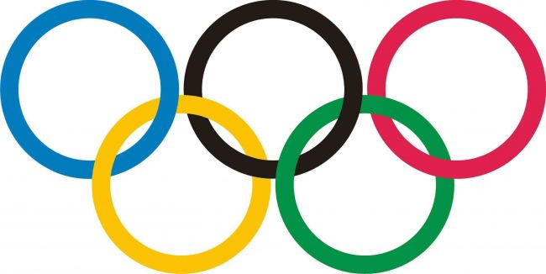 Олимпийские ИГРЫ СОЧИ- 2014
Как это было
09 февраля
С прекрасного выступления Евгения Плющенко в короткой программе сборная России начала свою победную поступь в командных соревнованиях; его же вдохновенное катание и обеспечило итоговый успех. Россиянин откровенно поймал кураж в произвольной программе и выиграл ее, увеличив отрыв команды от канадцев. Юлия Липницкая выступала уже в ранге самой молодой чемпионки Зимних Олимпиад, но тоже не ударила в грязь лицом, выиграв произвольную у одиночниц безо всяких вопросов. Танцевальный дуэт Елены Ильиных и Никиты Кацалапова катался уже на бис – Россия выиграла командные соревнования!
Золото
Сборная России
Россия
Серебро
Сборная Канады
Канада
Бронза
Сборная США

Страна з с б в
1 Германия 8 3 4 15
2 Норвегия 7 4 7 18
3 Россия 5 8 6 19
4 Голландия 5 5 7 17
5 США 5 4 10 19
6 Швейцария 5 2 1 8
7 Беларусь 5 0 1 6
8 Канада 4 8 4 16
9 Польша 4 0 0 4
10 Китай 3 2 1 6
18 февраля
Золото в мужском масс-старте в биатлоне взял норвежец Эмиль Хегле Свендсен
Мужской масс-старт принес первое золото Олимпийских игр в Сочи норвежцу Эмилю Хегле Свендсену.

Сборная Южной Кореи по шорт-треку завоевала золото в эстафете
В женской эстафете на 3000 м по шорт-треку олимпийскую золотую медаль выиграли спортсменки из Южной Кореи, обогнав Канаду и Италию.

Горнолыжница Тина Мазе завоевала еще одно золото Сочи
Горнолыжница из Словении Тина Мазе утяжелила свою золотую копилку, завоевав награду высшей пробы в гигантском слаломе.

- 11 февраля 2014, Официальные результаты
- Часовой пояс: Время Сочи

Медалисты

Золото Натали ГЕЙЗЕНБЕРГЕР Германия

Серебро Татьяна ХЮФНЕР Германия

Бронза Эрин ХЭМЛИН Соединенные Штаты

